RIWAYAT HIDUP
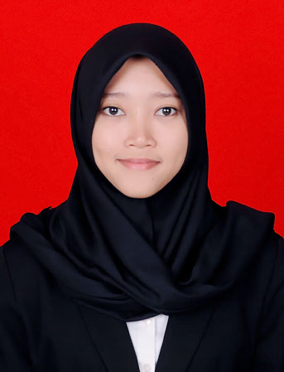
FITRIANTI, lahir di Makassar, pada tanggal 13 Maret 1994, anak keempat dari lima bersaudara, dari pasangan Ayahanda Ambo Upa dan Ibunda Ramlah. Penulis memasuki pendidikan Sekolah Dasar pada tahun 2000 ditempuh di SD Negeri Beroanging dan tamat pada tahun 2006, melanjutkan pendidikan pada Tsanawiyah/SMP di Tsanawiyah Annahdlah UP dan tamat pada tahun 2009, kemudian melanjutkan pendidikan pada Aliyah/SMA di Aliyah Annahdlah UP dan tamat pada tahun 2012. Pada tahun 2012, penulis melanjutkan pendidikan di Universitas Negeri Makassar (UNM), Fakultas Ilmu Pendidikan (FIP), Program Studi Pendidikan Guru Sekolah Dasar (PGSD) S-1.

